二氧化碳灭火器的使用方法

二氧化碳灭火器主要适用于各种易燃、可燃液体、可燃气体火灾，还可扑救仪器仪表、图书档案、工艺器和低压电器设备等的初起火灾。

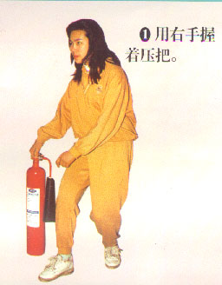
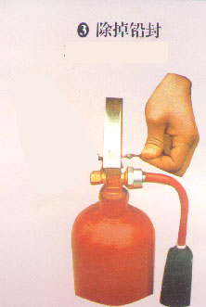
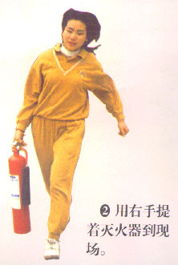

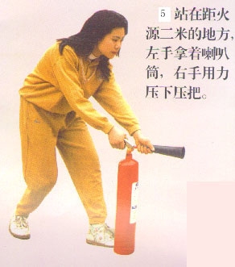
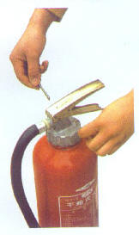

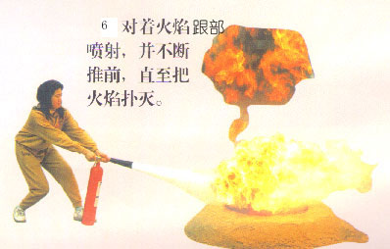

泡沫灭火器的使用方法

泡沫灭火器主要适用于扑救各种油类火灾、木材、纤维、橡胶等固体可燃物火灾.
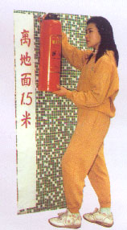


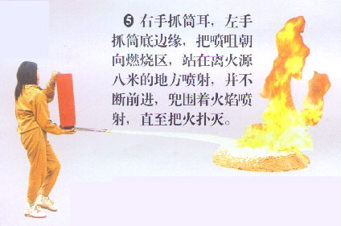

右手提着灭火器到现场。

右手捂住喷嘴，左手执筒底边缘。

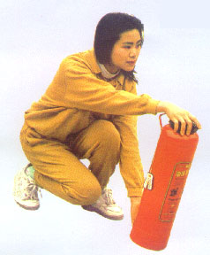
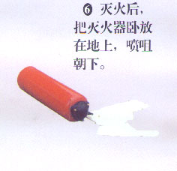

推车式干粉灭火器使用方法

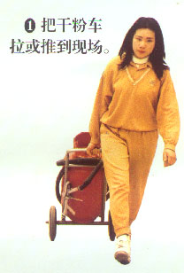
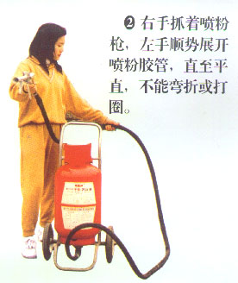
推车式干粉灭火器主要适用于扑救易燃液体、可燃气体和电器设备的初起火灾。本灭火器移动方便，操作简单，灭火效果好。

